Cinderella Papercraft

back

torso

right arm

chest
K L

left arm

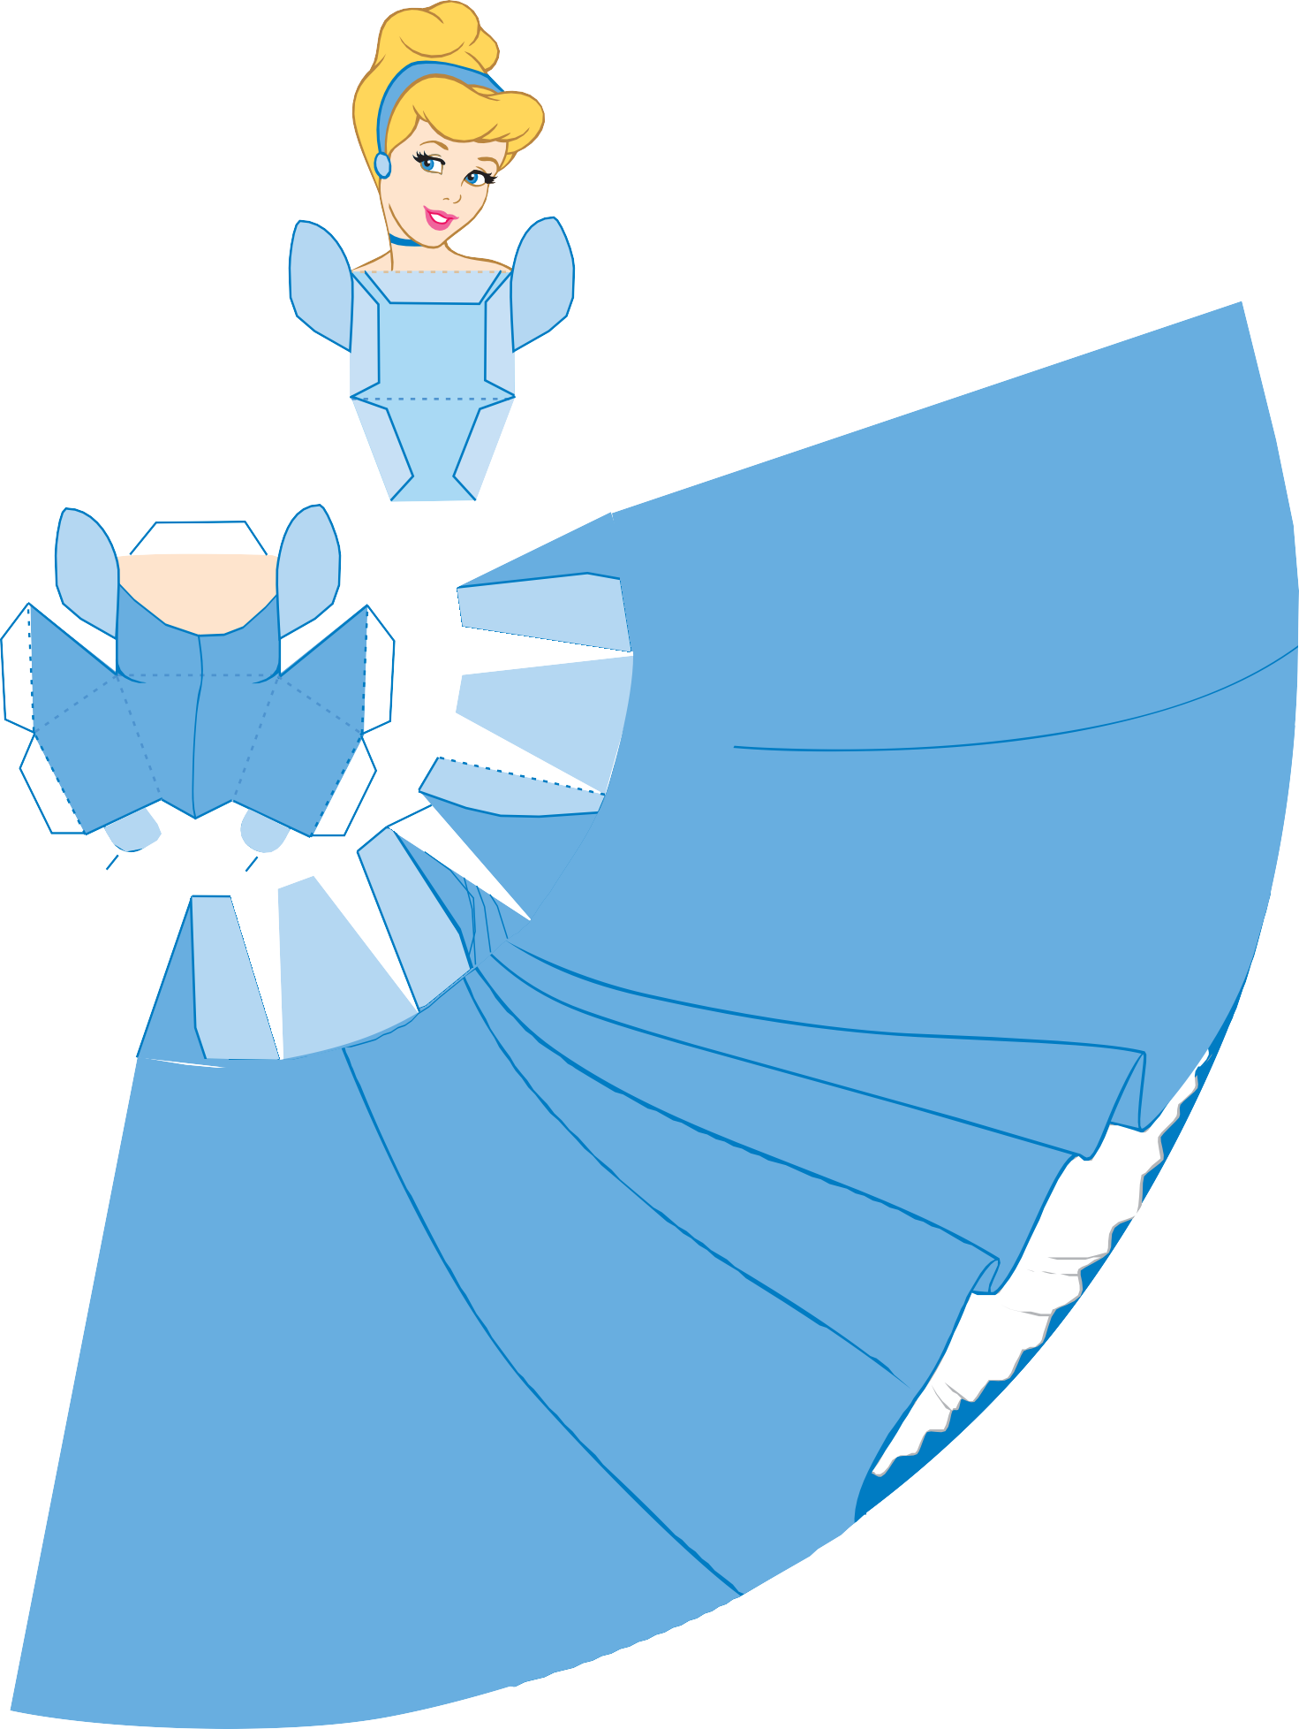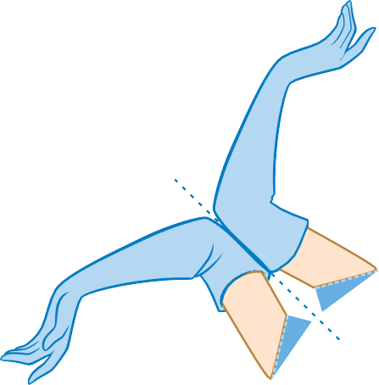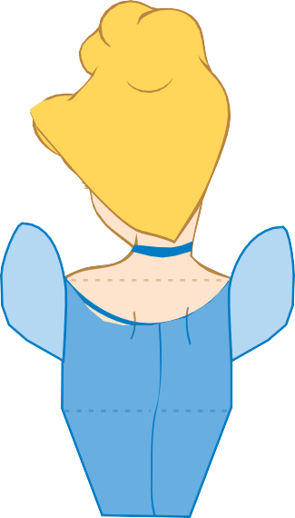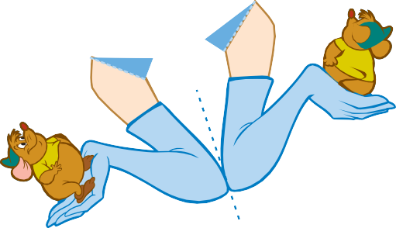

© Disney

skirt

Page 1 of 2

© DisneyPage 2 of 2

- Normal kağıt veya kalın kağıt üzerinde Prenses yazdırın. Her parçayı bir maket bıçağı veya makasla kesin. Kesik çizgiler boyunca kesmeyin-kağıdı katlayacağınız yer burası.
- Külkedisinin sırtını gövdesiyle hizalayın ve onları birbirine yapıştırın, böylece tasarım artık iki taraflı olur. Tutkal kuruduktan sonra, Külkedisinin gövdesinin alt kısmını alt kesik çizgi boyunca size doğru katlayın.
- Cinderella'nın göğüs parçasını alın ve her kesikli çizgi boyunca katlayın.
- Cinderella'nın göğsünün F sekmesine tutkal sürün ve Cinderella'nın gövdesindeki F alanına bastırın. Omuzlarının doğru şekilde dizildiğinden emin ol.
- Tutkal kuruduktan sonra, I, J, G ve H sekmelerine tutkal ekleyin ve yerine bastırın. Tutkal kuruyana kadar parçaları bir arada tutun. Sekmeleri doğru konumlandırmak için göğüs bölgesinde bir kalem veya kurşun kalem kullanmanız gerekebilir.
- Cinderella'nın kollarının her birini katlayın ve tasarımın iki taraflı olması için yapıştırın. E sekmesini e alanına ve d sekmesini d alanına yapıştırarak kolları Cinderella'nın vücudunun her iki tarafına her omuz altına takın.
- Eteğin mavi tarafı size bakacak şekilde soldan sağa doğru başlayarak, pileler oluşturmak için yanındaki etek parçasının arkasına bir sekme yapıştırın.
- Son olarak, cinderella'nın tamamlanmış gövdesini eteğinin üstüne belindeki sekmelerin k ve L'nin beyaz tarafını yapıştırarak eteğine takın. Eteğindeki fırfır ön tarafta olmalı.

